期末检测卷
时间：60分钟 满分：100分
题 号 | 一 | 二 | 三 | 四 | 五 | 六 | 总 分
得 分
一、我会填。(2、4、11题每空0．5分，其余每空1分，共25分)
1．2时＝( )分 180秒＝( )分 9厘米＝( )毫米
3吨－800千克＝( )千克 3400米＋1600米＝( )千米
2．在( )里填上合适的单位。
小明做眼保健操花了5( )。 一张银行卡约厚1( )。
一头大象约重3( )。 一列火车每小时大约行驶160( )。
小强身高120( )，体重30( )；从他家到学校的路程有1( )，他步行上学大约需要20( )。
3．小东10：00赶到球馆时，篮球赛已经进行了半小时，球赛是( )开始的。
4．在  里填上“＞”“＜”或“＝”。
1
5分 500秒 0＋1＋2＋3＋4＋5 0×1×2×3×4×5 205×4 800
5．一个长方形，长与宽的和是15厘米，这个长方形的周长是( )厘米。

6．用一根铁丝可以围成一个边长为9厘米的正方形，用它也可以围成一个长10厘米、宽( )厘米的长方形。
7．用3个边长为2厘米的正方形拼成一个长方形，拼成的这个长方形的周长是( )厘米。
8．比59多29的数是( )，782比298多( )。
9．一个排球69元，王老师买了8个，大约花了( )元。
10．一堆小棒有16根，平均分成4份，每份占总数的( )，每份是( )根；拿出这堆小棒的，拿出了( )根。
11．一位同学的身份证号是130603200812242410，这位同学是( )年( )月( )日出生的，该同学的性别是( )性。
12．三(1)班参加篮球组的有10人，参加器乐组的有11人，两个组都参加的有2人。三(1)班参加篮球组和器乐组的一共有( )人。
二、我会判断。(对的在括号里画“√”，错的画“×”；每题1分，共5分)
1．时针从“1”走到“2”，分针正好走了一圈。 ( )
2．把一个苹果分成2份，每份是它的。 ( )
3．三位数乘一位数，若积的末尾有0，则三位数的末尾也一定有0。
( )
4．周长相等的两个长方形，它们的长和宽也一定分别相等。 ( )
5．在加法算式中，和一定比这两个加数都大。 ( )

三、我会选择。(将正确答案的字母填在括号里；每题1分，共5分)
1．果园里大约有800棵果树，可能有( )棵。
A．728 B．795 C．869
2．分针从“12”旋转到“6”，所经过的区域占整个钟面的( )。
A． B． C．
3．下面两个图形的周长相比，( )。
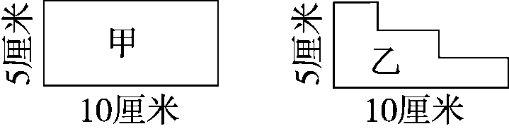
A．甲周长长 B．乙周长长 C．一样长
4．一个长方形的长和宽都增加3厘米，周长增加( )厘米。
A．3 B．6 C．12
5．熊妈妈抱了9个玉米，给小熊1个后就是小熊的2倍，原来小熊抱了( )个玉米。
A．3 B．4 C．8
四、我会算。(30分)
1．直接写得数。(每题0．5分，共6分)
55＋46＝ 124×2＝ 50×8＝ 750－480＝
99×0＝ 1－＝ ＋＝ －＝
678＋321≈ 802－358≈ 213×6≈ 58×8≈
2．列竖式计算，带☆的要验算。(带☆每题3分，其余每题2分，共12分)
257＋396＝ ☆906－389＝

809×5＝ 650×8＝

847×8＝ ☆74＋839＝

3．脱式计算。(每题2分，共6分)
(921－358)×3 182×(35÷7) 243＋102×5

4．求下面图形的周长。(单位：厘米)(每题2分，共4分)
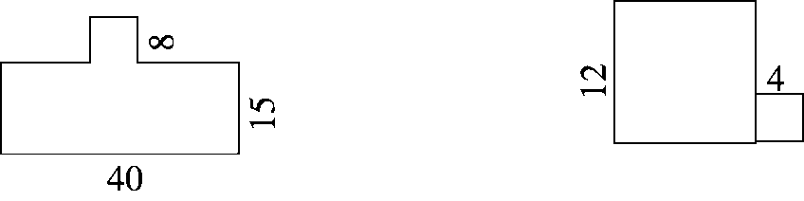

五、动手操作。(1题2分，2题4分，共6分)
1．画一条比5厘米短2毫米的线段。

2．在下面的方格纸中，画出周长均为12厘米的长方形和正方形各1个。
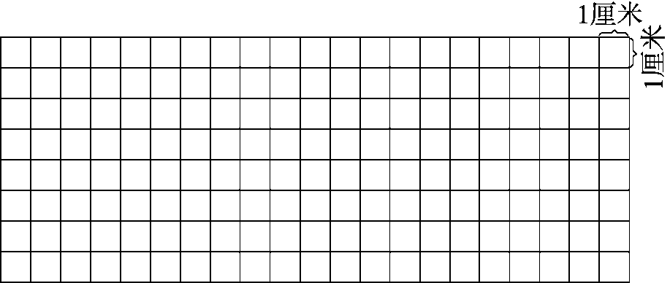
六、解决问题。(5题7分，6题6分，其余每题4分，共29分)
1．小明家、小亮家、学校在同一条街道上，小明家离学校718米，小亮家离学校279米，小明家与小亮家相距多少米？

2．8箱蜜蜂可以酿蜂蜜48千克。照这样计算，29箱蜜蜂可以酿多少千克蜂蜜？

3．幸福村前年只有139户拥有电脑，去年拥有电脑的户数是前年的3倍，今年拥有电脑的户数又比去年增加了115户。今年拥有电脑的一共有多少户？

4．用两个长10厘米、宽5厘米的长方形分别拼成一个长方形和一个正方形，它们的周长分别是多少厘米？

5．黄冈市科技周活动在科技馆举行， 三(1)班师生共46人准备租车去参观，如果每辆车都坐满，可以怎样租车？哪种租车方案最省钱？
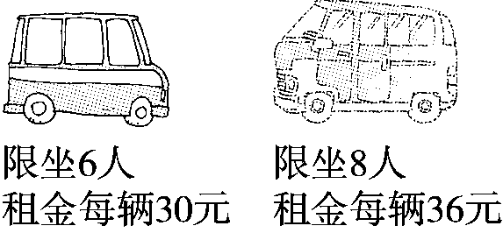
6．一本书有72页，小东第一天看了这本书的 ，第二天看了这本书的，还剩下这本书的几分之几没看？这本书小东看了多少页？
答案
一、1．120 3 90 2200 5
2．分钟 毫米 吨 千米 厘米 千克 千米 分钟
3．9：30 4．＞ ＜ ＞ ＜ ＞ ＞
5．30 6．8 7．16 8．88 484
9．560 10． 4 12 11．2008 12 24 男
12．19
二、1．√ 2．× 3．× 4．× 5．×
三、1．B 2．C 3．C 4．C 5．A
四、1．101 248 400 270 0
1 1000 440 1260 480
2．653 517 4045 5200 6776 913(验算略)
3．1689 910 753
4．(40＋15)×2＋8×2＝126(厘米)
12×4＋4×2＝56(厘米)
五、1．略
2．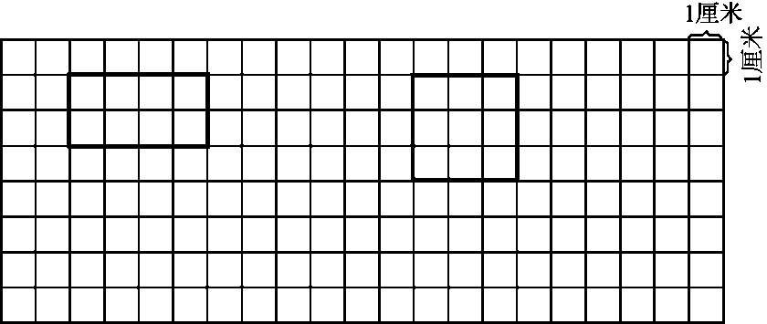
点拨：所画的长方形不唯一，只要长与宽的和是6厘米即可；正方形的边长是3厘米。
六、1．718＋279＝997(米)
或718－279＝439(米)
2．48÷8×29＝174(千克)
3．139×3＋115＝532(户)
4．长方形：(10＋10＋5)×2＝50(厘米)
正方形：10×4＝40(厘米)
5．方案一：8×5＋6＝46(人)
租5辆大车和1辆小车。
租金：36×5＋30＝210(元)
方案二：8×2＋6×5＝46(人)
租2辆大车和5辆小车。
租金：36×2＋30×5＝222(元)
210＜222
可以租5辆大车和1辆小车，或租2辆大车和5辆小车，租5辆大车和1辆小车最省钱。
6．1－－＝
＋＝ 72÷9×7＝56(页)

